Bài 1: ĐI VƯỢT CHƯỚNG NGẠI VẬT ( tiết 3)
I. Mục tiêu bài học
1.Về phẩm chất: Bài học góp phần bồi dưỡng cho học sinh các phẩm chất cụ thể:
- Đoàn kết, nghiêm túc, tích cực trong tập luyện và hoạt động tập thể.
- Tích cực tham gia các trò chơi vận động, có trách nhiệm trong khi chơi trò chơi và hình thành thói quen tập luyện TDTT.
2. Về năng lực:
2.1. Năng lực chung:
- Tự chủ và tự học: Tự xem trước cách thực hiện động tác đi vượt qua một, nhiều chướng ngại vật thấp trong sách giáo khoa và quan sát động tác mẫu của giáo viên.
- Giao tiếp và hợp tác: Biết phân công, hợp tác trong nhóm để thực hiện các động tác và trò chơi.
2.2. Năng lực đặc thù:
- NL chăm sóc SK: Biết thực hiện vệ sinh sân tập, thực hiện vệ sinh cá nhân để đảm bảo an toàn trong tập luyện.
- NL vận động cơ bản: Thực hiện được động tác đi vượt qua một, nhiều chướng ngại vật thấp
Biết quan sát tranh tự khám phá bài và quan sát động tác làm mẫu của giáo viên để tập luyện. Thực hiện được động tác đi vượt qua một, nhiều chướng ngại vật thấp.
II. Địa điểm – phương tiện
- Địa điểm: Sân trường
- Phương tiện:
+ Giáo viên chuẩn bị: Tranh ảnh, trang phục thể thao, còi phục vụ trò chơi.
+ Học sinh chuẩn bị: Giày thể thao.
III. Phương pháp và hình thức tổ chức dạy học
- Phương pháp dạy học chính: Làm mẫu, sử dụng lời nói, tập luyện, trò chơi và thi đấu.
- Hình thức dạy học chính: Tập luyện đồng loạt( tập thể), tập theo nhóm, cặp đôi và cá nhân
IV. Tiến trình dạy học
Nội dung | Phương pháp, tổ chức và yêu cầu
 | Hoạt động GV | Hoạt động HS
I. Phần mở đầu  Nhận lớp  Khởi động  - Xoay các khớp cổ tay, cổ chân, vai, hông, gối,...  - Trò chơi “Cùng nhau về đích”  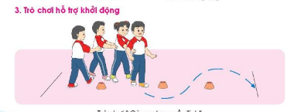  II. Phần cơ bản:  - Kiến thức.  - Học động tác đi vòng qua một, nhiều chướng ngại vật cao  - Động tác đi vòng qua một chướng ngại vật cao..  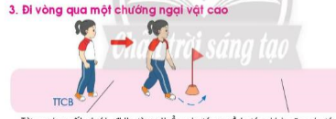  - Động tác đi vòng qua nhiều chướng ngại vật cao.  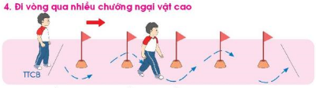  -Luyện tập  Tập đồng loạt  Tập theo tổ nhóm  Tập theo cặp đôi  Tập theo cá nhân  Thi đua giữa các tổ  - Trò chơi “Tìm bạn”.  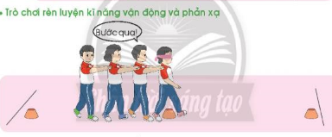  - Bài tập PT thể lực:  - Vận dụng:  III.Kết thúc  - Thả lỏng cơ toàn thân.  - Nhận xét, đánh giá chung của buổi học.  Hướng dẫn HS Tự ôn ở nhà  - Xuống lớp | Gv nhận lớp, thăm hỏi sức khỏe học sinh phổ biến nội dung, yêu cầu giờ học  - GV HD học sinh khởi động.  - GV hướng dẫn chơi  - Cho HS quan sát tranh  - GV làm mẫu động tác kết hợp phân tích kĩ thuật động tác.  - Hô khẩu lệnh và thực hiện động tác mẫu  - Cho 2 HS lên thực hiện động tác mẫu  - GV cùng HS nhận xét, đánh giá tuyên dương  - GV thổi còi - HS thực hiện động tác.  - Gv quan sát, sửa sai cho HS.  - Y,c Tổ trưởng cho các bạn luyện tập theo khu vực.  - Tiếp tục quan sát, nhắc nhở và sửa sai cho HS  - Phân công tập theo cặp đôi  GV Sửa sai  - GV tổ chức cho HS thi đua giữa các tổ.  - GV và HS nhận xét đánh giá tuyên  dương.  - GV nêu tên trò chơi, hướng dẫn cách chơi, tổ chức chơi trò chơi cho HS.  - Nhận xét tuyên dương và sử phạt người phạm luật  - Cho HS chạy XP cao 20m  - Yêu cầu HS quan sát tranh trong sách trả lời câu hỏi?  - GV hướng dẫn  - Nhận xét kết quả, ý thức, thái độ học của hs.  - VN ôn lại bài và chuẩn bị bài sau. | Đội hình nhận lớp  - HS khởi động theo GV.  - HS Chơi trò chơi.                              - Đội hình HS quan sát tranh  HS quan sát GV làm mẫu  HS tiếp tục quan sát  - Đội hình tập luyện đồng loạt               ĐH tập luyện theo tổ  GV  - HS vừa tập vừa giúp đỡ nhau sửa động tác sai  - Từng tổ lên thi đua trình diễn  - Chơi theo hướng dẫn      HS chạy kết hợp đi lại hít thở  - HS trả lời  - HS thực hiện thả lỏng  - ĐH kết thúc

